

本科毕业设计（论文）

环境监测智能车

学 院 电子信息工程学院
专业班级 电子信息工程2班
学生姓名 李柱明
学生学号 201610095089
指导教师 谢永红
提交日期 2020年 04月 16日
华南理工大学广州学院
学位论文原创性声明

本人郑重声明：所呈交的学位论文，是本人在导师的指导下，独立进行研究工作所取得的成果。除文中已经注明引用的内容外，本论文不含任何其他个人或集体已经发表或撰写过的作品成果。对本文的研究做出重要贡献的个人和集体，均已在文中以明确方式标明。本人完全意识到本声明的法律结果由本人承担。
学位论文作者签名： 日期： 年 月 日

学位论文版权使用授权书

本人完全了解华南理工大学广州学院关于收集、保存、使用学位论文的规定，即：按照有关要求提交学位论文的印刷本和电子版本；华南理工大学广州学院图书馆有权保存学位论文的印刷本和电子版，并提供目录检索与阅览服务；可以采用复印、数字化或其它复制手段保存论文；在不以赢利为目的的前提下，可以公布论文的部分或全部内容。

学位论文作者签名： 日期： 年 月 日
指导教师签名： 日期： 年 月 日
作者联系电话： 电子邮箱：

摘 要
老式的环境监测装置只能固定在某个位置或需要人体手持移动装置才能监测到不同区域的环境参数，具有环境空间 局限性。而且功能少还不能进行部分环境控制，具有功能局限性。基于以上原因，设计了基于STM32的环境监测智能车。该设备分为三部分，小车控制系统、环境监测系统和无线通信系统。
环境监测系统采用STM32F103RCT6微控制器为控制核心。在该系统，实现了温湿度监测、大气压监测、光度监测、PM2.5监测、氢气浓度监测、烟雾浓度监测、一氧化碳浓度监测等环境监测功能。除了以上关于环境监测功能外同时还有制暖调节、制冷调节和加湿调节等环境调控功能和数据掉电保护、无线通讯和参数显示及调节等基本功能。以上环境参数都可以通过无线传输到终端进行查看。
小车控制系统采用STM32F103RCT6微控制器为控制核心，同时为尽可能适应多种工作环境的不同要求，采取四个麦克纳姆轮实现全向移动的方案。在该系统，实现了全向移动、PID调速、位置模式移动、自动避障、自动跟随等小车行为功能和数据掉电保护、无线遥控和参数显示及调节等基本功能，极大地方便环境监测装置换点收集环境数据和进行必要的调控。
无线通信系统，该系统分为两部分，分别是自制遥控器部分和设计app部分。自制遥控器采用STM32F103C8T6微控制器为控制核心,设计app是基于安卓的app。自制遥控器部分和设计app部分可以和小车控制系统和环境监测系统进行实时交互。实现了给小车控制系统和环境监测系统调节参数、显示数据、移动遥控和模式切换等功能。
关键词：全向移动；无线通信；环境监测；环境调控；PID

Abstract
In this paper, multivariable predictive control algorithm and its application to the control of the environmental test device are introduced particularly. The temperature and humidity control system of the environmental test device is characterized as long time delay and severe coupling. Therefore, the routine PID control effect is unsatisfactory. In this case, the simulation of the temperature and humidity control of the environmental test device based on multivariable predictive control algorithm is made.
The old environmental monitoring device can only be fixed in a certain position or need a human hand-held mobile device to monitor the environmental parameters of different areas, which has the limitation of environmental space.Moreover, it has less functions and can not control part of the environment, so it has functional limitations. Based on the above reasons, an intelligent vehicle for environmental monitoring based on STM32 is designed. The equipment is divided into three parts, car control system, environmental monitoring system and wireless communication system.
The car control system uses STM32F103RCT6 microcontroller as the control core, and four McNamm wheels are adopted to realize omni-directional movement in order to meet the different requirements of various working environments as far as possible. In this system, the car behavior functions such as omni-directional movement, PID speed regulation, position mode movement, automatic obstacle avoidance and automatic following are realized, and the basic functions such as data power-off protection, wireless remote control and parameter display and adjustment are realized, which is greatly convenient for the environmental monitoring device to change points to collect environmental data and carry out necessary regulation and control.
STM32F103RCT6 microcontroller is used as the control core of the environmental monitoring system. In this system, environmental monitoring functions such as temperature and humidity monitoring, atmospheric pressure monitoring, photometric monitoring, PM2.5 monitoring, hydrogen concentration monitoring, smoke concentration monitoring, carbon monoxide concentration monitoring and so on are realized. In addition to the above environmental monitoring functions, there are also environmental regulation functions such as heating regulation, refrigeration regulation and humidification regulation, and basic functions such as data power-off protection, wireless communication and parameter display and adjustment. The above environmental parameters can be viewed by wireless transmission to the terminal.
Wireless communication system, the system is divided into two parts, namely the self-made remote control part and the design app part. The self-made remote controller uses STM32F103C8T6 microcontroller as the control core, and the design of app is based on Android app. The self-made remote control part and the design app part can interact with the car control system and environmental monitoring system in real time. It realizes the functions of adjusting parameters, displaying data, mobile remote control and mode switching for the trolley control system and the environmental monitoring system.
Key words: Omnidirectional mobile; wireless communication; environmental monitoring; environmental regulation; PID
目 录
摘 要 I
Abstract II

第一章 绪论 1
1.1选题背景 1
1.2国内外研究现状 1
1.3课题研究内容及章节安排 2

第二章 设计方案及主要技术 4
2.1环境监测系统方案 4
2.2小车控制系统方案 4
2.3无线通信系统方案 5
2.4总体方案 6
2.5软件使用 7
2.6本章总结 7

第三章硬件电路设计 8
3.1 环境监测系统 8
3.1.1 微处理器模块电路设计 8
3.1.2 5V稳压电路 8
3.1.3 3.3V稳压电路 9
3.1.4 电源防反接电路 9
3.1.5 温湿度监测模块电路 10
3.1.6 大气压监测模块电路 10
3.1.7 亮度监测模块电路 11
3.1.8 颗粒物监测模块电路 12
3.1.9 一氧化碳监测模块电路 12
3.1.10 氢气监测模块电路 13
3.1.11 烟雾监测模块电路 13
3.1.12 OLED显示模块电路 13
3.1.13 温度调控模块电路 13
3.1.14 加湿器模块电路 14
3.1.15 净化器模块电路 14
3.1.16 按键模块电路 15
3.1.17 电风扇模块电路 15
3.1.18指示灯模块电路 15
3.1.19 can通信模块电路 16
3.1.20 声光报警电路 16
3.1.21 环境监测系统PCB图和实物 16
3.2 小车控制系统 17
3.2.1 微处理器模块电路设计 17
3.2.2 5V稳压电路 17
3.2.3 3.3V稳压电路 18
3.2.4 电源防反接电路 18
3.2.5 12V电机驱动模块电路 18
3.2.6 霍尔编码器模块电路 18
3.2.7 声光报警器模块电路 18
3.2.8 OLED显示模块电路 18
3.2.9 六轴陀螺仪电路 18
3.2.10 激光测距模块电路 19
3.2.10 按键模块电路 19
3.2.11 指示灯模块电路 19
3.2.12 can通讯模块电路 20
3.2.13 LoRa通讯模块电路 20
3.2.14 蓝牙通讯模块电路 20
3.2.15 总体PCB图和实物 20
3.3无线遥控系统 21
3.3.1 微处理器模块电路设计 21
3.3.2 3.3V稳压电路 22
3.3.4 声光报警器模块电路 22
3.3.5 OLED显示模块电路 22
3.3.6 六轴陀螺仪电路 22
3.3.7 按键模块电路 23
3.3.8 指示灯模块电路 23
3.3.9 摇杆油门模块电路 23
3.3.10 LoRa通讯模块电路 23
3.1.11 总体PCB图和实物 23
3.4 本章总结 24

第四章 软件设计 25
4.1嵌入式操作系统的选择 25
4.2FreeRTOS系统的移植 25
4.2.1 添加FreeRTOS源码 25
4.3环境监测系统软件设计 26
4.3.1main函数设计 26
4.3.2传感器数据采集任务设计 27
4.3.3数据处理任务设计 27
4.3.4 显示任务设计 28
4.3.5 can通讯任务设计 28
4.4小车控制系统软件设计 29
4.4.1main函数设计 29
4.4.2传感器数据采集任务设计 30
4.4.3小车控制任务设计 30
4.4.4 can通讯任务设计 30
4.4.5 无线通讯任务设计 31
4.5 无线通信系统软件设计 31
4.5.1main函数设计 31
4.5.2传感器数据采集任务设计 31
4.5.3 无线通讯任务设计 31
4.6手机APP软件设计 31
4.7本章小结 31

第五章 系统测试及数据分析 33
5.1硬件电路板测试 33
5.2软件功能测试 33
5.2.1环境监测系统 33
5.2.2小车控制系统 33
5.2.3无线通讯系统 33
5.4本章小结 33

第六章 总结与展望 34
6.1总结 34
6.2展望 34

参考文献 36
附 录 37
致 谢 38

第一章 绪论

1.1选题背景
空气环境与人类的生活密切相关，人们对空气质量环境问题广泛关注。安全、舒适的空气环境可以让人感觉安心、舒畅。危险的的空气环境会影响人们的身体健康设置可以在短时间内致人死亡，易燃气体的危害也很大，若得不到实时的监测，可能会带来极大的危害，如火灾，爆炸等等。在现代的建筑当中，室内与外界的通风越来越少，空气污染物种类繁多且越积越多，对人体危害极大。
人们最能直接感受到的是温湿度和亮度，这些环境因素对人体健康影响不大，但却能影响到人们的直接感受。合适的温湿度、柔和的亮度等都可以人吗感觉到轻松愉悦。所以，人们了解到身处的温湿度和亮度并作出相应调控是很重要的。空气污染物中降尘、粉尘等较大的悬浮颗粒物可以被鼻子和喉咙过滤掉。而PM2.5、PM10等一些较小的悬浮物则会随着呼吸进入肺泡，长期暴露在这种无知的环境中对人体健康带来威胁。所以我们需要实时了解到我们生活的环境中的颗粒物数据并作出相应措施。室内的可燃气体和有毒气体更加不能轻视，可燃气体浓度过高，若得不到及时处理可能会引发火灾或者爆炸等灾难发生。如果在众多易燃物的或在人群密度大的地方发生火灾或爆炸，后果不堪设想。同时，有毒气体，如一氧化碳的浓度也不能轻视，一旦误吸过多，对人体的危害也是极大的。所以，可燃气体和有毒气体实时报警是环境监测装置中的重中之重。
或许，没有了解就不知道危险吧，其实室内气体带来的危害的案件也是比比皆是：2019年10月，河北省唐山市先后有6位村民因一氧化碳中毒身亡，还有数十位村民不同程度中毒住院治疗。倘若当时有一氧化碳实时报警器，或许就可以挽救6位村民宝贵的生命。
随着嵌入式和硬件设备的高速发展，环境监测装置也随之快速发展不断迭代。如加湿器、烟雾报警器及空气净化器等等设备蜂拥而至，使得人们的生活更加方便、安全和舒适。
但是，目前环境监测装置大多数都是功能单一的定点监测或手持移动监测，具有很大的功能局限性和空间局限性。针对以上缺点，本文提出一款基于全向移动智能小车的环境监测装置，实现全室内环境监测，多数据收集，温湿度调控、无线通信和实时报警等多功能的多功能环境监测智能车。

1.2国内外研究现状
在国内的研究现状，是从上世纪80年代初开始的，刚起步发展时，各种环境监测项目和技术主要参考国外的相关资料和主要技术，如英国GMI的PS200四合一气体检测仪。从上世纪80年代末开始，国内部分城市安装环境监测装置，但是设备主要依赖于进口，且价格昂贵。再到上世纪90年代开始，人们广泛关注室内环境和室内空气污染问题，急需大量的室内环境监测设备，以满足人们的需求。但是国内的环境监测系统和设备大多都存在是检测耗时长、信号传输弱和只能定点或手持监测等问题，如深圳奥斯恩净化技术有限公司产生的新型环境监测系统OSEN-AQM。
在国外的研究现状，国外对环境监测的研究比较早，从上世纪70年代就开始了。有些国家还推出了具有自主知识产权的设计方案，如德国、日本等国家。有些国家还成立专门的环境监测机构、发布相关的IAQ标准和较为完善的法律法规来提高人们对环境，特别是空气环境的重视。同时还研究具有专用功能的室内空气检测设备，如德国美翠MI6201多功能环境参数检测仪，可以检测一氧化碳、二氧化碳和温湿度等。但是国外研究的设备大多数都不具备人机交互，难以实时检测环境参数，且属于定点或手持设备，人们对于这种设备的使用极为不方便。
通过对国内外环境监测系统的研究分析，本文设计了一款环境监测智能车，具有万向移动、自动避障、多种环境数据监测、人机交互、自动报警和响应迅速等多功能。

1.3课题研究内容及章节安排
本文的研究目标是设计出一款万向移动的环境监测智能车系统。对全室内采集温湿度、亮度、PM2.5等平常环境数据和氢气浓度、一氧化碳浓度和烟雾浓度等有害气体数据，通过分析这些数据进行适当的调节，如温度调节和湿度调节等，必要时进行有害气体超标报警，及时提醒人们做出必要应对措施。同时加持了万向移动的小车作为基础，在小车上加装环境监测装置，实现全室内无死角环境监测。全向移动小车具有全向移动，可以任意角度移动甚至原地旋转，增强灵活性。为适应室内障碍物众多，还具有自动避障功能。利用激光测距，不仅仅可以自动避障，还可以自动跟随。有了这些功能的加持，小车就可以自动在室内自动进行环境监测，无需人们参与。当然，为了适应灵活性，无线通讯系统必须加持上去。无线通信系统有两种，分别是自制遥控器和安卓设计app。通过无线通信，遥控器或手机app对小车和环境装置进行实时控制及调节参数。可以手动移动小车，调节小车运动参数，对温湿度进行调节等，如PID参数、运动模式、温湿度调节参数等。
构思完功能后就是根据功能进行软硬件设计个材料选择。本文的环境监测智能车系统主要分为三个子系统，分别是小车控制系统、环境监测系统和无线通信系统，均采用STM32微控处理器，显示均采用OLED显示，无线通信系统采用LoRa扩频技术。硬件电路设计，包括MCU最小系统、电源管理模块、电机驱动模块、温湿度控制器驱动模块、各种数据采集模块、外设接口、LoRa无线通信模块、蓝牙无线通信模块、can通讯模块、声光报警模块以及人机交互模块等等。软件系统设计，包括移植FreeRTOS实时系统、各种硬件bsp驱动、电源管理任务、电机控制任务、温湿度控制任务、各种数据采集任务、无线通信任务、can通信任务、声光报警任务、人机交互任务等多个任务和PID电机控制算法、自动避障算法、PID调节温湿度算法等多种智能算法。本环境监测智能车系统具有功能强大、响应速度块、信号传输稳定、人机交互友好及移动监测等优点。
依据本课题的主要研究内容，论文各章节安排如下：
第一章绪论给出了选题背景和意义，分析了国内外环境监测系统的历史及现状，阐述了课题的研究内容和论文章节安排。
第二章介绍了软硬件平台的选用和本课题实现的主要方案及涉及到的主要技术。简单介绍开发软件，选定各个子系统的主控芯片和选定环境数据收集的各种模块或芯片等等。
第三章介绍了本环境监测智能车系统硬件设计。选定以ARM Cortex-M3为核心的STM32微控处理器作为硬件开发平台，包括了微处理器的外围电路设计、电源管理电路设计、电机驱动电路设计、温湿度控制驱动电路设计、各种数据采集模块电路设计、外设接口设计、无线通信模块电路设计、can通讯电路设计、声光报警电路设计和人机交互电路设计等等。
第四章介绍了本环境监测智能车系统的软件设计。选着FreeRTOS作为软件平台，接着阐述FreeRTOS的移植过程，如何按三个子系统分别介绍软件系统框架、各个模块的的驱动程序设计和各个功能实现的程序设计。
第五章介绍了环境监测智能车系统的性能测试、稳定性测试及数据分析。首先对硬件电路板进行通电测试及分析，接着对各种功能进行测试和分析，包括稳定性和响应时间。
第六章总结与展望。对本论文的总体内容作出总结，并探讨本课题需要改进的地方或可以扩展的地方。

第二章 设计方案及主要技术

2.1环境监测系统方案
环境监测系统主要通过数据采集、数据处理和作出调控等功能。通过温湿度传感器、颗粒物激光传感器、有毒气体等一系列传感器采集数据给环境监测核心STM32F103RCT6，STM32通过相关算法对其数据数进行处理并使用PID进行温湿度调控和空气净化，必要时进行声光报警。采集到的数据会通过can通讯传递给小车控制系统。如当有有毒气体或者PM2.5和PM10超标时环境监测系统先在本设备进行紧急报警，同时以最高优先级以can通讯发送紧急情况到小车控制系统的无线通信任务，小车控制系统的无线通信任务会即时发送报警信息到自制遥控器或设计APP。当环境湿度过低时，加湿器自动开启，对环境进行加湿控制。当需要温度调节是，温度调节器会对环境进行制热或者制冷处理。各种调节参数和调节模式都可以通过自制遥控器或设计APP或者本机的导航按键进行调节，并实现掉电保护功能。
环境监测系统涉及到STM32的RTOS系统技术、can通讯技术、iic通讯技术、spi通讯技术、电源管理技术、UI显示技术、PID控温技术、PCB制作技术、DMA技术和AD采集技术等。具体框架如图2-1所示。
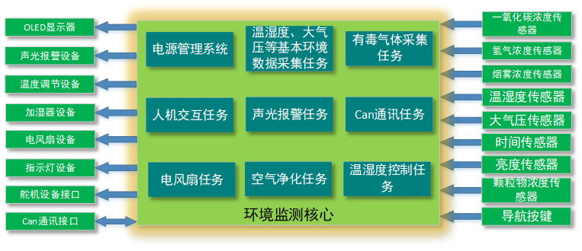
图2-1

2.2小车控制系统方案
小车控制系统主要通过对编码器数据采集、激光测距数据采集、红外避障数据采集和远程遥控数据通信，把采集到的数据进行数据处理，通过智能避障算法和PID控制算法对电机输出不同的PWM值，从而驱使小车移动。该系统的另外一个亮点就是可以全向移动。普通的轮式移动方案，转弯时必须绕着一定长度的半径，大大降低了在狭小空间的灵活性。而可以全向移动的小车不仅仅可以原地旋转，而且在小车不做任何旋转的情况下依然可以前后左右移动。四轮结构在实际的使用中更为广泛，其优点有受力均匀、运动平稳、转向灵活等。研究表明，采用四轮麦克纳姆小车作为移动载体，可以使环境监测系统变得更为灵活、便捷。
涉及到的技术有STM32的RTOS系统技术、can通讯技术、iic通讯技术、spi通讯技术、串口通信技术、电源管理技术、UI显示技术、PID调速技术、全向移动技术、无线通信技术、PCB制作技术、DMA技术等。具体框架如图2-2所示。
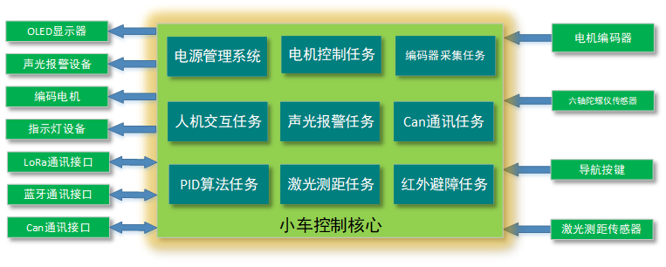
图2-2

2.3无线通信系统方案
无线通信系统主要分为两部分，分别是自制遥控器和手机APP。
自制遥控器，主控主要采用STM32F103C8T6。通过两个摇杆油门数据采集、六轴陀螺仪数据采集、导航按键数据采集，把采集到的数据进行数据处理。处理后的数据通过LoRa无线通信与小车控制系统和环境监测系统进行交互。同时，OLED可以显示来自环境监测系统采集的环境数据和小车的运行状态信息，极大地提高了人机交互的友好性。
手机APP，主要用与显示来自小车控制系统和环境监测系统的数据，同时可以对小车控制系统和环境监测系统进行的参数进行调节。因为现代人都会人手一台手机，在没有自制遥控器或者需要多人调控的情况下可以使用手机进行交互，极大地方便了人机交互，不用直接使用这两系统上的导航按键或使用自制遥控器。
涉及到的技术有STM32的RTOS系统技术、can通讯技术、iic通讯技术、spi通讯技术、串口通信技术、电源管理技术、UI显示技术、QT技术、无线通信技术、PCB制作技术、DMA技术和AD采集技术等。具体框架如图2-3所示。
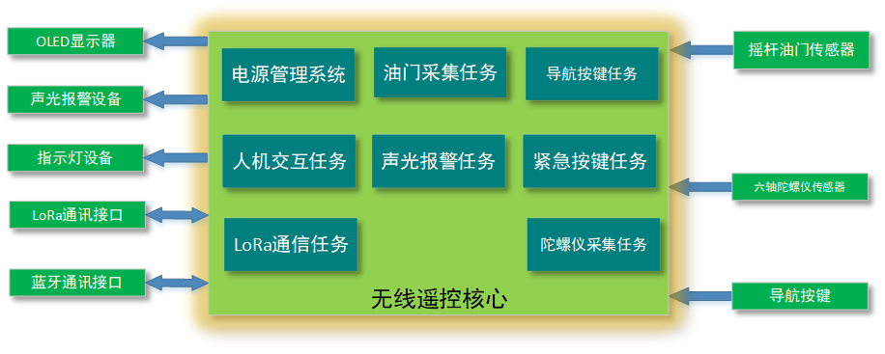
图2-3

2.4总体方案
环境监测智能车系统是通过自制遥控器或设计APP进行远程人机交互，控制环境监测装置温湿度调控、控制空气净化器、调节环境监测装置参数、控制小车全向移动、调节小车模式及参数、显示各种环境数据和小车运动状态信息等等。环境监测系统与小车控制系统通过can通讯来进行数据交互，通过can通讯把环境监测系统与小车控制系统合并成一个整体，再通过LoRa无线通讯与自制遥控器进行人机交互或通过蓝牙无线通信与手机APP进行人机交互。除了无线人机交互外，在每个设备上都装有导航按键和OLED显示屏进行现场人机交互。总体框架如图2-4所示。
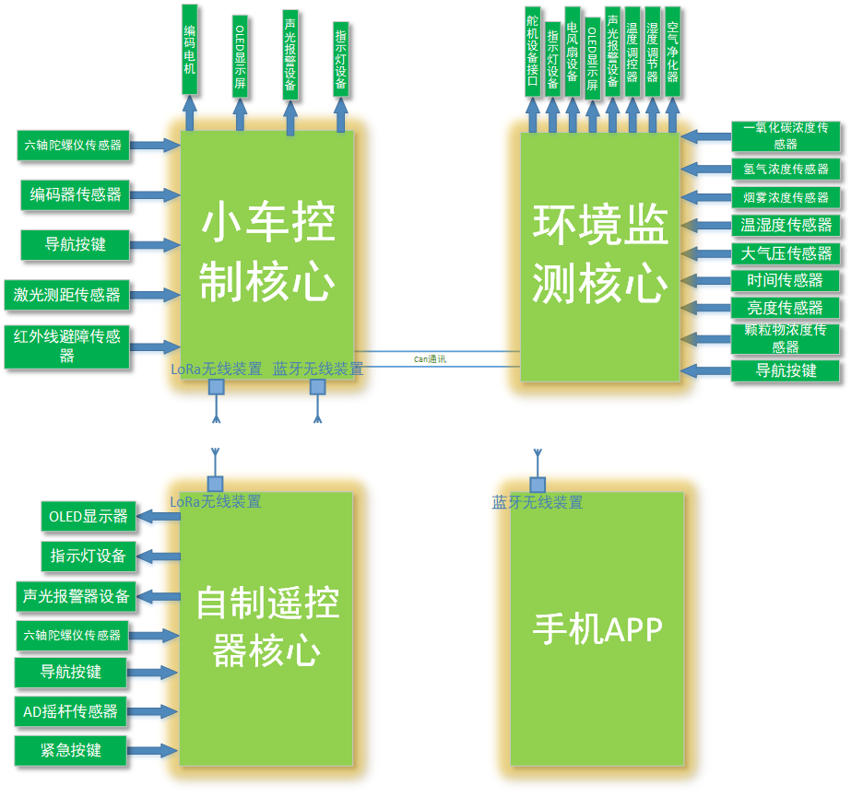
图2-4

2.5软件使用
硬件部分包括原理图设计、PCB设计、材料购买和PCB焊接等等。主要使用到的软件是Altium Designer 15。
软件部分包括FreeRTOS系统移植、各种模块驱动程序、各种通讯程序、功能逻辑程序、UI显示程序、QTapp设计等等。主要使用到的软件有Keil μVision5和QT Creat。

2.6本章总结
本章主要给出了环境监测智能车的总体设计方案和各个子系统的详细设计方案。首先对环境监测智能车功能需求进行分析，再根据功能需求设计出三个子系统，通过can通讯、LoRa无线通信和蓝牙无线通信把三个子系统联系起来。设计出三个子系统后，完善各个子系统需要的硬件模块和软件设计。

第三章硬件电路设计

3.1 环境监测系统

3.1.1 微处理器模块电路设计
STM32F103RCT6是ARM Cortex-M3为核心的微控制器集成电路，具有低功耗、低成本、高性能等特点。速度72MHz，内部RAM为48K，内部Flash为256KB，可以满足FreeRTOS的植入和大量的数据处理和存储。通讯接口有CAN、IIC、LIN、USB、SPI等等，满足MCU与其他多个模块或其他MCU进行通讯。外围设备有DMA、晶振、PWM等等。外接引脚有64个。基于以上特点，使用STM32F103RCT6作为环境监测系统的主控芯片是比较合适的。电路设计采用一个8MHz晶振的外部高速时钟源。复位电路为低电平复位电路，预留按键，方便调试和紧急复位。调试接口采用SWD调试接口。环境监测系统的MCU主控部分原理图如图3-1所示。
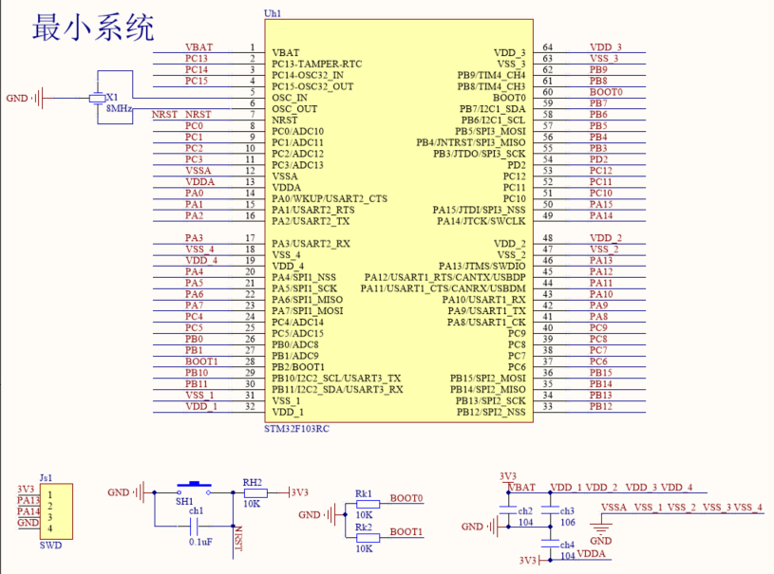
图3-1 TM32F103RCT6最小系统原理图

3.1.2 5V稳压电路
5V稳压电路部分是采用基于MP2303ADN芯片的DC-DC电源稳压电路。该芯片的允许4.7V至28V宽输入工作电压、3A宽输出电流和周期电流过载保护等特性，能够使环境监测系统中多种器件稳定工作。其电路图如下图3-2所示。
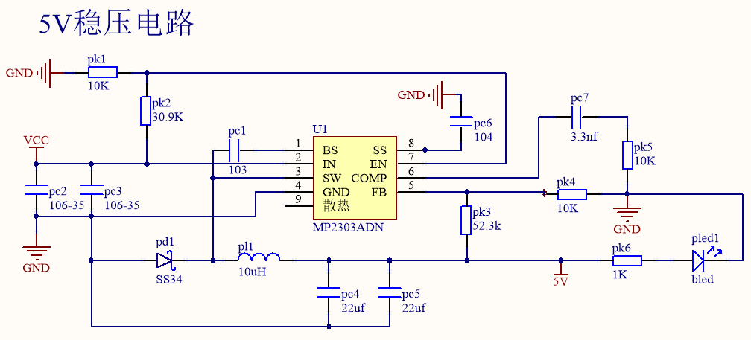
图3-2 环境监测系统5V稳压电路图

3.1.3 3.3V稳压电路
3.3V稳压电路部分采用AMS111-3.3芯片，输入端为5V，输出为3.3V，精度为1%，可以稳定供电给MCU和3.3V驱动的模块。其设计电路如图3-3所示。
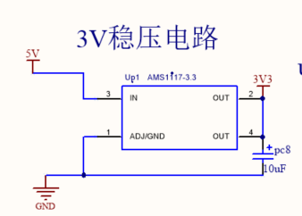
图3-3 环境监测系统3.3V稳压电路

3.1.4 电源防反接电路
因为环境监测系统是使用12V锂电池作为主电源供电，出于安全考虑，该系统还设计了电源防反接电路，其设计电路如图3-4所示。
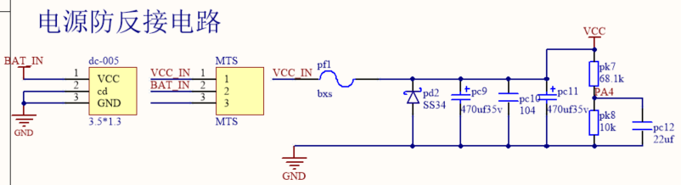
图3-4 环境监测系统电源防反接电路

3.1.5 温湿度监测模块电路
温湿度监测部分采用SHT30传感器。该传感器通过电热偶的方法，在不同的温度环境下，产生相应的热电动势，再经过电路转换，把该电压数据通过iic通讯传送给MCU处理。湿度测量的原理是把聚胺盐或醋酸纤维聚合物薄膜沉积在两个导电电极上，当薄膜失水或吸水后（及不同的湿度环境），会改变两个电极间的介电常数，再利用外部测量电路铺抓因其引起的电容器容量变化的值，处理后通过iic通讯传送给MCU。其设计电路如图3-5所示。
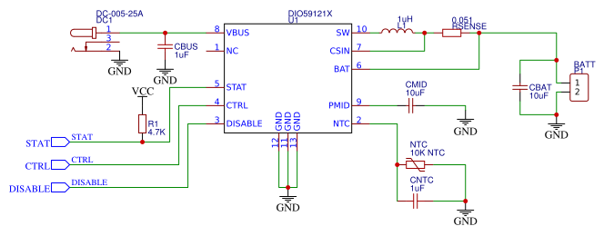
图3-5 环境监测系统温湿度模块电路

3.1.6 大气压监测模块电路
大气压监测模块部分采用BME280芯片。该芯片通过iic通讯与MCU进行数据交互，MCU实时监测当前大气压数值。其设计电路如图3-6所示。
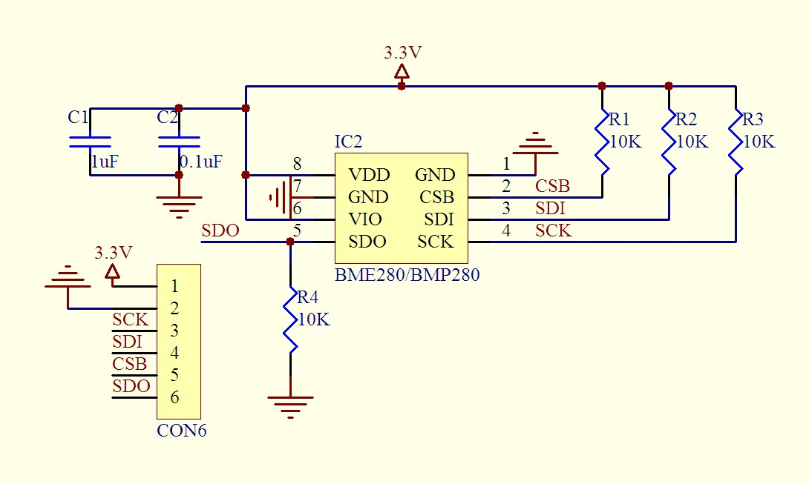
图3-6 环境监测系统大气压模块电路

3.1.7 亮度监测模块电路
亮度监测部分采用APDS-9900传感器。该传感器采用了两个敏感的光电二极管作为采光元器件，分别是可见光敏感光电二极管和红外光敏感光电二极管。再通过两个集成ADC电路转换为数字信号，经过iic通讯传送给MCU进行数据分析处理。 采用数字亮度传感器可以提高环境亮度数据的精度、稳定性和响应性。其设计电路如图3-7所示。
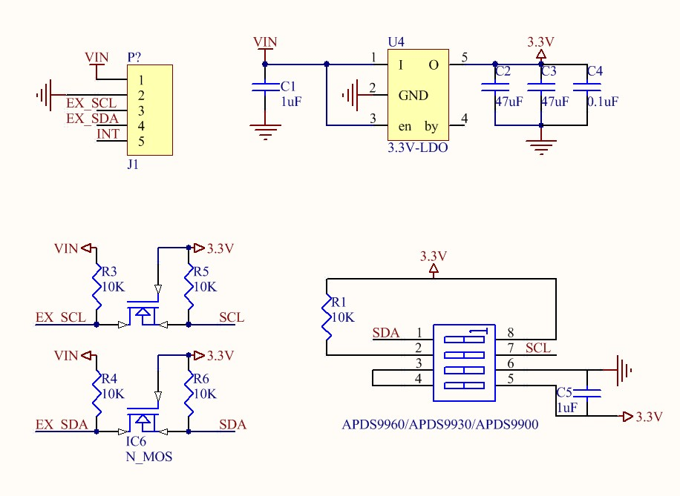
图3-7 环境监测系统亮度模块电路

3.1.8 颗粒物监测模块电路
颗粒物监测模块采用攀藤科技的G5 PMS5003激光传感器。该传感器利用了激光散射原理，把激光照射到空气中的悬浮颗粒物上产生散射，同时收集散射光，转为电信号，再通过米氏算法，可以得出单位体积内空气中不同粒径的悬浮物颗粒数。通过UART通讯，把数据传送到MCU进行数据分析和处理。其电路原理图为该传感器的一个接口即可，如图3-8所示。
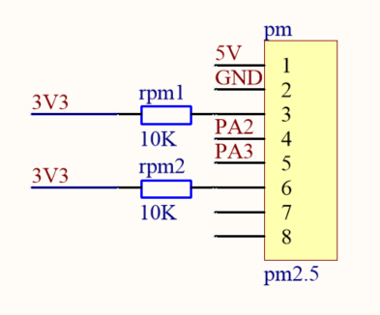
图3-8 环境监测系统颗粒物模块电路

3.1.9 一氧化碳监测模块电路
一氧化碳监测采用MQ-7传感器。该传感器采用在清洁空气中导电率较低的二氧化锡作为气敏材料。通过1.5V加热低温检测一氧化碳，5V加热高温清洗低温时粘附的杂散气体。随着环境中可燃气体浓度的增加，传感器的导电率也增大。相当与可燃气体浓度不同，具有不同阻值，再通过电路转换出相应的输出信号，通过数字或模拟输出。在本环境监测系统中采用模拟输出与MCU通讯。一氧化碳监测模块设计电路如图3-9所示。
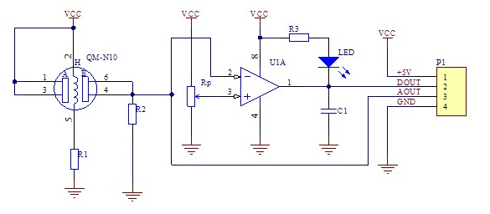
图3-9

3.1.10 氢气监测模块电路
氢气监测采用MQ-8传感器。该传感器采用的气敏材料、工作原理、设计电路图和通信接口都和一氧化碳监测模块一样。主要区别是检测的气体不同，MQ-7主要监测一氧化碳，而MQ-2主要监测氢气和煤制气。

3.1.11 烟雾监测模块电路
烟雾监测采用MQ-2传感器。该传感器采用的气敏材料、工作原理、设计电路图和通信接口都和一氧化碳监测模块一样。主要区别是检测的气体不同，MQ-7主要监测一氧化碳，而MQ-2主要监测烟雾。

3.1.12 OLED显示模块电路
OLED显示模块采用中景园电子1.3寸OLED显示屏，通过spi方式与MCU通讯。这款显示屏采用有机电激光显示，具有自发光特性，同时OLED显示屏幕具有可视角度大、功耗低、反应速度快和使用温度广等特点，所以选择了该款OLED显示屏作为环境监测系统显示部分。其电路原理图为标准spi通讯接口即可。

3.1.13 温度调控模块电路
温湿度调控电路是由模拟开关芯片BL1551和A4950芯片及外围电路组成。模拟开关BL1551芯片有3.3V供电和3.3V作为逻辑电压。引脚4作为PWM信号输入端。引脚6为ENB，用于控制引脚1与引脚4导通或引脚3与引脚4导通。其中该芯片的支持高达300MHz的高频PWM输入，完全能够满足温度调控10KHz的PWM信号输入。主要用于选择制冷或是制热。驱动芯片A4950，工作电压在7.6V至30V。驱动频率范围为500Hz至30KHz，完全能够满足温度调控10KHz的PWM信号输入。该芯片有两个输出端，温度调控系统中分别作为制冷或者制热的供电端。采用PWM信号作为信号输入是为了更好地进行温度调控，可以根据需求使制冷器或制热器稳定地产生不同的温度，从而控制环境温度。温度调控模块电路如图3-10所示。
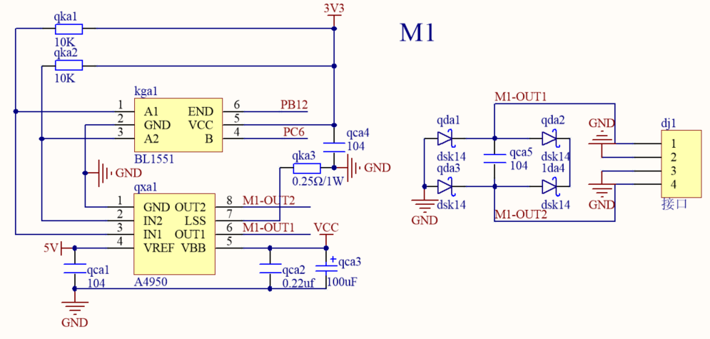
图3-10 环境监测系统温度调控电路

3.1.14 加湿器模块电路
加湿器采用5V供电，利用电路超声波振荡传到压电陶瓷振子的表面，压电陶瓷便会产生轴向机械共振变化，这种变化会使与其接触的液体表面隆起，在隆起的周围发生空化作用，这种空化作用会产生冲击波，将振子的振动频率不断反复，使得液体表面产生张力波，从而产生雾化的效果。这里采用模块化加湿器，只需要提供5V供电即可。供电电路为一个肖基特二极管、一个N沟道MOS管、两个电阻、一个接口和一个信号输入口组成。其设计电路如图3-11所示。
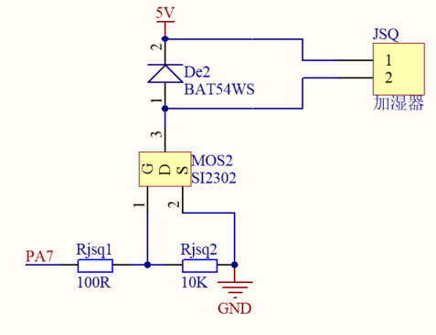
图3-11

3.1.15 净化器模块电路
此处的净化器就是负离子发生器，采用5V供电，其原理和打雷闪电时产生的负离子原理一样，利用高压电晕增加空气中负离子成分。可以出去甲醛和烟雾，改善空气质量，促进身体健康。其设计电路图和加湿器模块电路图一样。

3.1.16 按键模块电路
按键电路有导航按键电路和普通按键电路，电路原理都一样，都是采用一个10K的上拉电阻和一个100nF的滤波电容。因为机械按键按下时会伴随一连串的机械抖动，MCU可能会误判按键的值，所以加了个滤波电容。按键模块电路如图3-12所示。
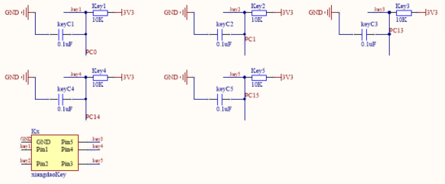
图3-12 环境监测系统按键模块电路

3.1.17 电风扇模块电路
电风扇主要用于制冷和制热的出风。可以PWM调速，驱动方案和电路原理和温度调控模块电路用于，所以可以参考图3-10。

3.1.18指示灯模块电路
指示灯模块主要用于灯光报警和环境监测系统运行是否正常。电路比较简单，一个电阻和一个发光二极管即可。其设计电路图如3-13所示。
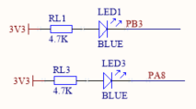
图3-13 环境监测系统指示灯模块电路

3.1.19 can通信模块电路
can通讯在环境监测系统中承载着环境监测系统和小车控制系统通信的重任，STM32F103RCT6有can通信接口，再连接一个德州仪器公司生产的SN65HVD230 3.3V can收发器。该芯片具有高通信速率和良好的抗干扰能力，能够满足环境监测系统can通讯的功能需求。其电路如图3-14所示。
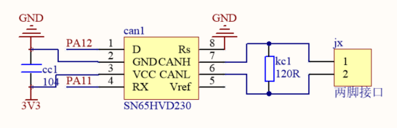
图3-14 环境监测系统can通信模块电路

3.1.20 声光报警电路
当有有毒气体浓度过高或者空气质量极差时会启动声光报警系统。使用N沟道MOS管是为了有足够的电压来驱动蜂鸣器，同时可以支持PWM来控制蜂鸣器的音量。声光报警电路如图3-15所示。声光报警电路如图3-15所示。
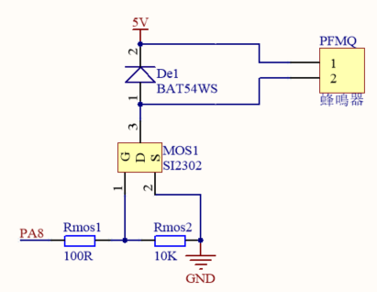
图3-15 环境监测系统声光报警电路

3.1.21 环境监测系统PCB图和实物
根据原理图可以画出电路板PCB图并打板。图3-16为设计好的PCB图，图3-17为实物图。
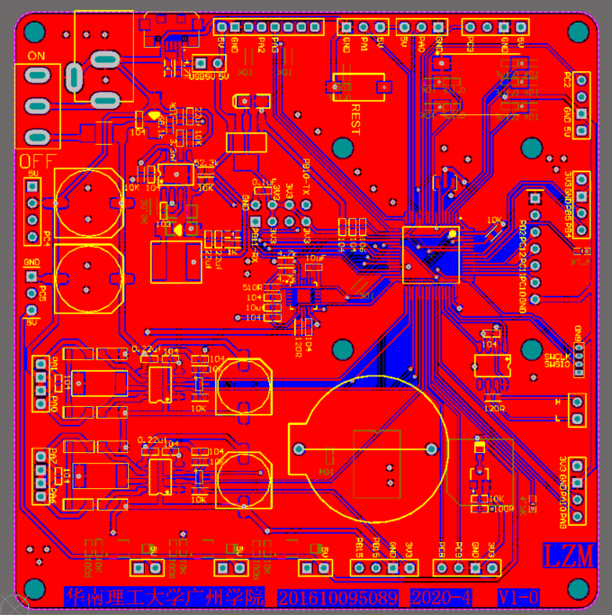
图3-16 环境监测系统PCB图

3.2 小车控制系统

3.2.1 微处理器模块电路设计
小车控制系统的MCU部分采用和环境监测系统的MCU部分一样的方案。选用STM32F103RCT6作为主控是因为该主控具有8个定时器，满足四个编码电机的功能需求。其电路图可以参考3-1。

3.2.2 5V稳压电路
小车控制系统的5V稳压电路部分采用和环境监测系统的5V稳压电路部分一样的方案。

3.2.3 3.3V稳压电路
小车控制系统的3.3V稳压电路部分采用和环境监测系统的3.3V稳压电路部分一样的方案。

3.2.4 电源防反接电路
小车控制系统的电源防反接电路部分采用和环境监测系统的电源防反接电路部分一样的方案。因为小车控制系统也是使用12V锂电池作为主要电源，供电给5V稳压电路和电机驱动电路，所以，设计电源防反接电路提高了小车控制系统的安全性。

3.2.5 12V电机驱动模块电路
小车控制系统的12V驱动电路部分采用和环境监测系统中温度调控模块电路部分一样的方案。通过BL1551作为开关选择，A4950作为电机驱动，再在电机接口出四个整流二极管和一个电容是为了防止电机在停止瞬间或者反向转动瞬间，由电机中线圈产生反向电动势影响整个电路板的电路。其原理图可参考图3-10。

3.2.6 霍尔编码器模块电路
霍尔编码器是用于检测电机转动的圈数的。主要应用于计算小车速度、判别小车运动方向和计算小车里程。是PID算法重要的输入参数。MCU通过定时器的正交编码模式可以测量出编码器的数值。电路设计只需要设计出四个接口连接编码器即可，分别是5V电源供电、GND、A脉冲引脚接口和B脉冲引脚接口。

3.2.7 声光报警器模块电路
声光报警电路采用和环境监测系统的声光报警电路一样的方案。主要用于避障时遇到障碍物报警或电量不足时报警。

3.2.8 OLED显示模块电路
OLED显示模块电路采用和环境监测系统的OLED显示模块电路一样的方案。

3.2.9 六轴陀螺仪电路
小车控制系统的六轴陀螺仪采用MPU6050芯片。MPU6050可以测数出三轴角速度和三轴加速度，通过iic通讯方式把数据传送给MCU。MCU可以根据三轴角速度和三轴加速度可以计算出x、y和z周的角度，根据以上数据可以应用于PID调速算法、小车防打滑算法和小车姿态检测算法等等。其设计电路如图3-18所示。
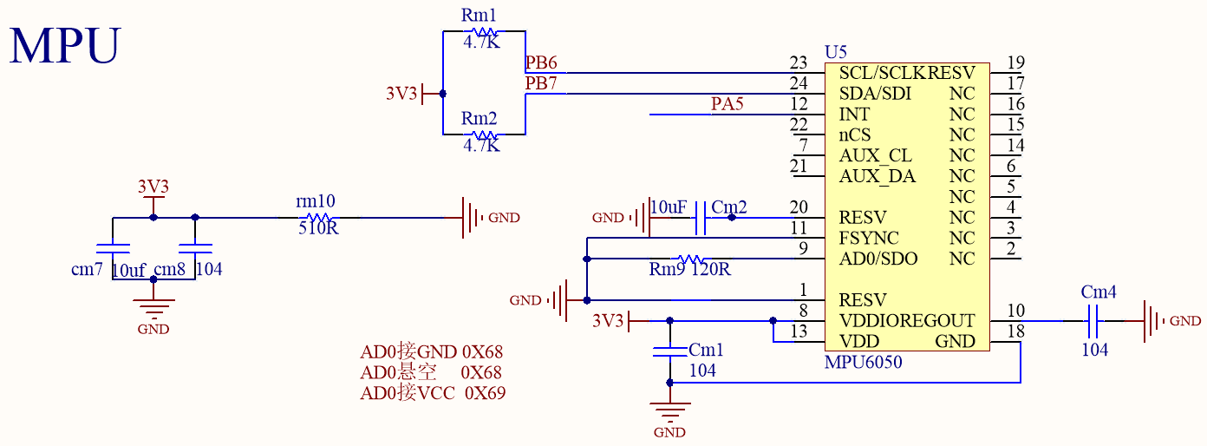
图3-18 六轴陀螺仪电路图

3.2.10 激光测距模块电路
激光测距模块采用ST公司生产的VL53L0X芯片作为核心，该芯片集成了激光发射器和SPAD红外接收器，通过SPAD红外接收器接收到的光子时间来计算距离，最远可达2米，再通过iic通讯方式把数据传递给MCU。相比于超声波测距模块，该激光测距具有体积小、测量速度快等优点 。主要应用于室内智能车避障、智能车追踪等。其设计电路如图3-19所示。
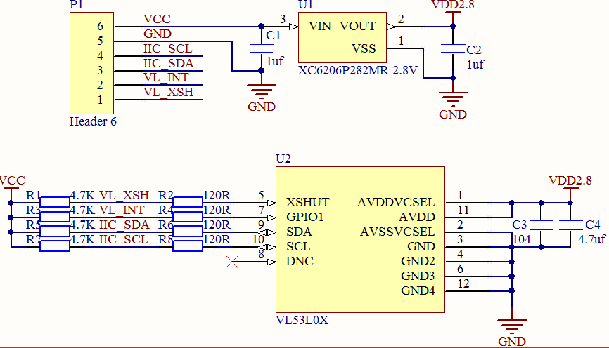
图3-19激光测距电路图

3.2.10 按键模块电路
按键模块电路采用和环境监测系统的按键模块电路一样的方案。主要用于小车控制系统中人机交互的参数调节和系统复位。

3.2.11 指示灯模块电路
指示灯模块电路采用和环境监测系统的指示灯模块电路一样的方案。主要用于显示小车控制系统运行是否正常。

3.2.12 can通讯模块电路
can通讯模块电路采用和环境监测系统的can通讯模块电路一样的方案。用于与环境监测系统数据交互。

3.2.13 LoRa通讯模块电路
LoRa通讯模块采用正点原子的ATK-LORA-02无线串口通讯模块，通过串口方式与MCU通讯，所以设计电路图只需要一个标准的串口接口即可。LoRa通讯技术具有通讯距离远、成本低、稳定性高、灵敏度高等优点，满足本课题的小车控制系统与自制遥控器系统的数据交互，同时还更好地支持二次开发，如室外远距离遥控智能车、室外多点环境监测系统等。

3.2.14 蓝牙通讯模块电路
蓝牙通讯模块主要采用主从一体的蓝牙HC05串口模块。该模块可以与其他蓝牙设备连接，包括手机上的蓝牙设备。所以，在小车控制系统中添加蓝牙通讯模块时为了与手机APP进行数据交互，方便环境监测智能车系统的使用。设计电路图为UART借口即可。

3.2.15 总体PCB图和实物
根据原理图可以画出电路板PCB图并打板。图3-20为设计好的PCB图，图3-21为实物图。
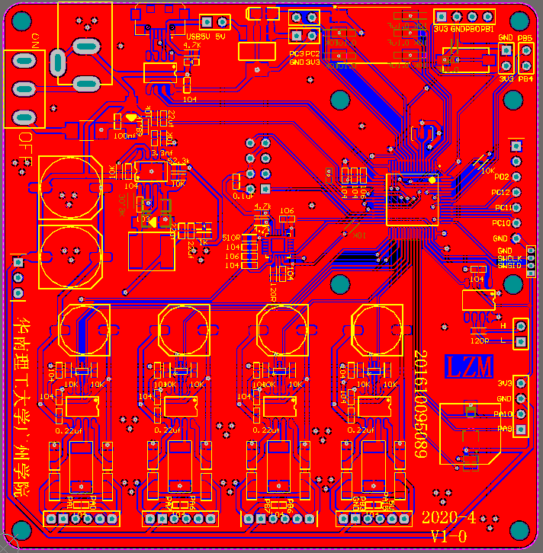
图3-20 小车控制系统PCB图

3.3无线遥控系统

3.3.1 微处理器模块电路设计
STM32F103C8T6是ARM Cortex-M3为核心的微控制器集成电路，具有低功耗、低成本、高性能等特点。速度72MHz，内部RAM为20K，内部Flash为64KB，可以满足FreeRTOS的植入。通信接口有IIC、USB、SPI等等，满足MCU与其他多个模块或其他MCU进行通信。外围设备有DMA、晶振、PWM等等。外接引脚有48个。基于以上特点，使用STM32F103C8T6作为无线遥控系统的主控芯片是比较合适的。电路设计采用一个8MHz晶振的外部高速时钟源。复位电路为低电平复位电路，预留按键，方便调试和紧急复位。调试接口采用SWD调试接口。无线遥控系统的MCU主控部分原理图如图3-22所示。
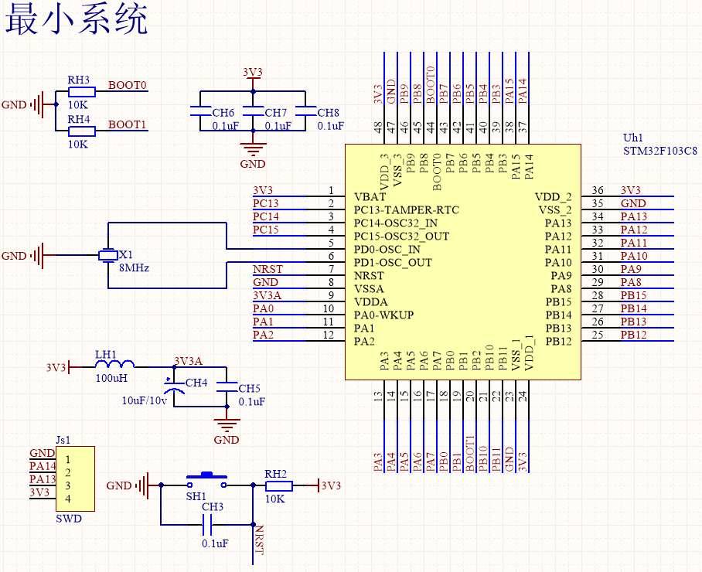
图3-22 TM32F103C8T6最小系统原理图

3.3.2 3.3V稳压电路
无线遥控的3.3V稳压电路和环境监测系统的3.3V稳压电路一样，都是采用AMS111-3.3稳压芯片。但是电压输入端不一样，环境监测系统采用5V作为AMS111-3.3稳压芯片的供电输入端，而无线遥控系统则采用3.7V作为AMS111-3.3的供电输入端，因为整个无线控制系统的供电电源是采用一个3.7V的锂电池，体积小，容量大，方便安装在无线遥控器上。

3.3.4 声光报警器模块电路
声光报警电路采用和环境监测系统的声光报警电路一样的方案。主要用于环境监测系统监测到危险气体浓度过高时报警，此时相当于环境监测系统的声光报警系统和无线遥控系统的声光报警系统同时启动。其设计电路图可以参考

3.3.5 OLED显示模块电路
OLED显示模块电路采用和环境监测系统的OLED显示模块电路一样的方案。主要用于显示环境监测系统的环境数据和监测模式、小车控制系统的运动姿态和运动模式、无线遥控系统的遥控模式。

3.3.6 六轴陀螺仪电路
六轴陀螺仪电路采用和小车控制系统的六轴陀螺仪电路一样的方案。主要用于姿态感应遥控小车运动，是无线遥控系统具有更高的可玩性和更便捷的遥控性。其主要电路图参考3-15。

3.3.7 按键模块电路
按键模块电路采用和环境监测系统的按键模块电路一样的方案。主要用于小车控制系统中人机交互的参数调节和系统复位。

3.3.8 指示灯模块电路
指示灯模块电路采用和环境监测系统的指示灯模块电路一样的方案。主要用于显示小车控制系统运行是否正常和通信是否正常。

3.3.9 摇杆油门模块电路
摇杆油门模块采用PS2摇杆，其构造主要是两个10K的点位器，同时还具有一个按键开关。MCU通过读取摇杆的AD值即可知道当前摇杆位置。摇杆油门模块主要用于控制小车移动，其设计电路图如下所示。
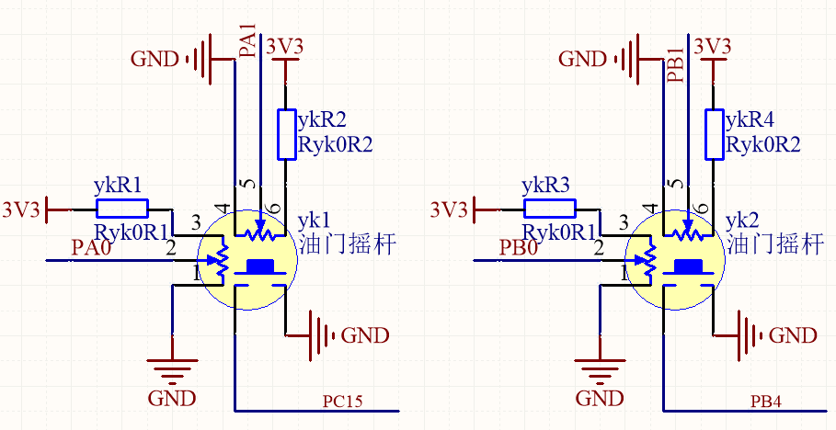
图3-23 双摇杆油门电路图

3.3.10 LoRa通讯模块电路
LoRa通讯模块电路采用和小车控制的LoRa通讯模块电路一样的方案。用于自制遥控器与小车控制系统和环境监测系统进行数据交互和无线遥控。

3.1.11 总体PCB图和实物
根据原理图可以画出电路板PCB图并打板。图3-24为设计好的PCB图，图3-25为实物图。
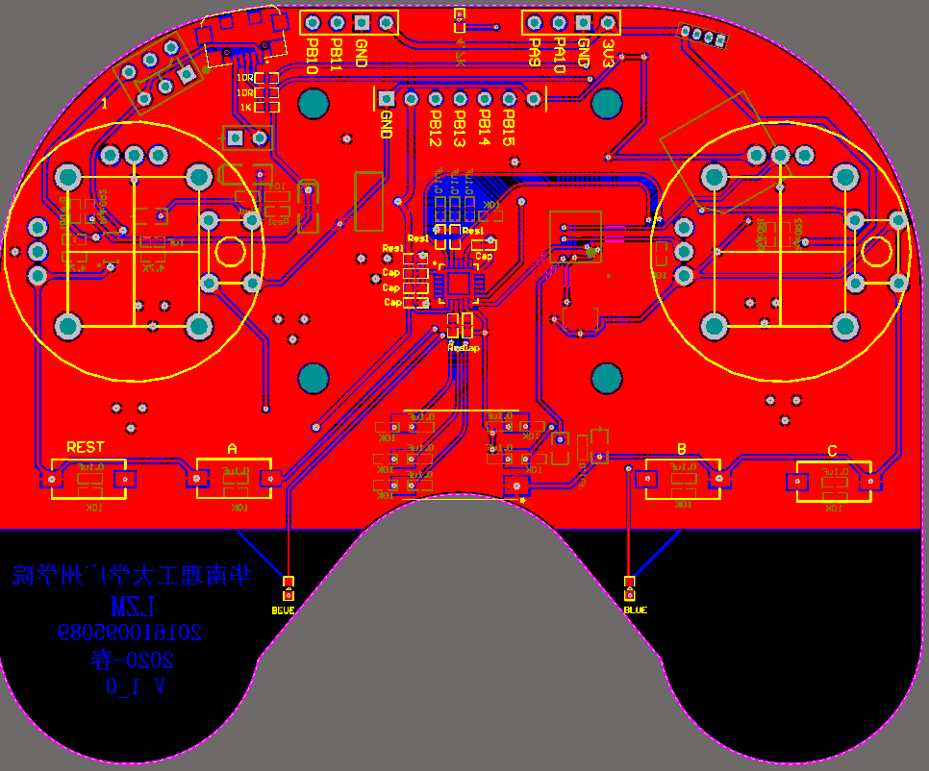

3.4 本章总结
本章详细介绍了环境监测智能车系统的硬件设计。根据三个子系统分别设计出三个不同的硬件电路，分别是环境监测系统硬件电路、小车控制系统硬件电路和无线遥控系统硬件电路。再按不同的子系统分别介绍了各种模块的工作原理、电路图设计和实物成果，包括MCU模块电路、电源模块电路、环境数据采集模块电路、电机驱动电路、陀螺仪 电路和无线通信和can通讯电路等等。

第四章 软件设计

4.1嵌入式操作系统的选择
嵌入式操作系统是一种以嵌入式硬件平台为基础，对整个系统及其所操作的部件、装置等资源进行统一协调、指挥和控制的软件系统。常用的嵌入式操作系统有FreeRTOS、μC/OS、RT-Thread和RTX等等。在本课题中环境监测系统、小车控制系统和无线遥控系统均采用FreeRTOS嵌入式操作系统。其优点有完全免费、 可移植、可裁剪和占用资源少等等。

4.2FreeRTOS系统的移植
FreeRTOS可以方便地移植到ARM处理器上。

4.2.1 添加FreeRTOS源码
FreeRTOS源码包包含众多文件，而需要移植到STM32F103RCT6和移植到STM32F103C8T6。所以在获得FreeRTOS源码包后，需要筛选部分文件植入本课题需要的未处理上。由于FreeRTOS移植到STM32F103RCT6和移植到STM32F103C8T6是一样的，所以，只介绍移植到STM32F103RCT6微处理器上。其步骤如下
1、首先在STM32裸机工程上创建一个文件夹，名为“FreeRTOS”，把需要移植的文件都放在这个文件夹里。
2、在FreeRTOS源码包中找到文件croutine.c、event_groups.c、list.c、queue.c、tasks.c、timers.c、heap_4.c、port.c和文件夹RVDS、include、MemMang，把这些文件和文件夹复制到STM32裸机工程中的FreeRTOS文件夹中。
3、在FreeRTOS源码包中找到文件FreeRTOSConfig.h，复制到裸机工程中存放文件main.c的文件 下。
4、用Keil μVision5软件打开STM32的裸机工程，再把刚刚新添加进裸机工程的文件和文件夹添加到STM32的裸机工程中。添加后，STM32裸机工程就叫做STM32系统工程。
5、修改FreeRTOSConfig.h文件。因为该文件是FreeRTOS系统的配置文件，裁剪FreeRTOS的重要文件。主要修改内容如下：
#define configCPU_CLOCK_HZ (SystemCoreClock)
其中“SystemCoreClock”为CPU内核时钟频率。这里修改为“(unsigned long)72000000”。
#define configTICK_RATE_HZ (( TickType_t )1000)
其中“( TickType_t )1000”是系统节拍的频率，这里依然为 “( TickType_t )1000”。
#define configTOTAL_HEAP_SIZE ((size_t)(36*1024))
其中(size_t)(36*1024)为系统所有的堆大小，这里移植到STM32F103RCT6微处理器的改为(size_t)(20*1024)，移植到STM32F103C8T6微处理器的改为(size_t)(10*1024)。
6、修改main.c文件。先清空main.c文件内容，再添加如下代码：
#include " FreeRTOS.h"
#include " task.h"
int main(void)
{}
根据上面的步骤，本课题就一直好一个基于FreeRTOS的STM32空工程。

4.3环境监测系统软件设计

4.3.1main函数设计
main函数主要内容包括硬件初始化、数据初始化、任务创建、任务通讯创建和开始调度。其主函数代码如下所示：
int main(void)
{
__set_PRIMASK(1);
/* 硬件初始化 */
bsp_Init();
/* 数据初始化 */
DisplayInit();
/* 创建任务 */
AppTaskCreate();
/* 创建消息 */
AppObjCreate();
/* 启动调度，开始执行任务 */
vTaskStartScheduler();
/* 如果系统正常启动是不会运行到这里的 */
while(1);
}
硬件初始化主要包括中断优先级初始化、时钟初始化、OLED显示初始化、温湿度模块初始化和有毒气体模块初始化等等。
数据初始化主要包括显示数据初始化和环境数据阈值初始化等等。
任务创建，先创建一个任务，再在该任务里动态创建任务，包括数据采集任务、温湿度控制任务、显示任务、无线通信任务和报警任务等等。
任务通讯创建主要创建消息队列和一些信号量，用于任务间通信。
开启调度后，系统进入正常运作。

4.3.2传感器数据采集任务设计
传感器数据采集任务主要包括温湿度、亮度、大气压、有毒气体和颗粒物数据采集，每隔20毫秒采集一次，采集后分别保存到Huimiture、Light、Air、Venomous和Pms结构体中。代码如下：
void vTaskGetEnvData( void * pvParameters )
{
while(1)
{
/* 温湿度数据采集 */
SHT3x_Getdata(&Huimiture);
/* 亮度数据采集 */
APDS_Getdata(&Light);
/* 大气压数据采集 */
BME280_Getdata(&Air);
/* 有毒气体数据采集 */
AD_Getdata(&Venomous);
/* 颗粒物数据采集 */
PMS_Getdata(&Pms);
vTaskDelay( 20 );
}
}

4.3.3数据处理任务设计
温湿度控制任务主要是控制制热器、制冷器和加湿器，均通过PWM方式进行控制。控制参数放均在结构体HuimitureCon中。每隔50毫秒控制一次。代码如下所示：
void vTaskHuimitureCon( void * pvParameters )
{
while(1)
{
/* 温度控制 */
Temperature_Getdata(&HuimitureCon);
/* 湿度控制 */
Humidity_Getdata(&HuimitureCon);
vTaskDelay( 50 );
}
}

4.3.4 显示任务设计
显示任务设计包括主界面显示、详细数据显示和参数数值显示等等。根据显示参数显示相关页面和数据，如第0页显示主界面，主界面实际效果如图所示。显示频率为20Hz，先往显示页面缓冲区写入显示数据，在把一帧缓冲区数据写到OLED屏上显示出来。其代码如下：
void vTaskDisplay( void * pvParameters )
{
while(1)
{
switch(Show_ui)
{
case MAIN_ui:
Main_ZUI();
break;
default:break;
}
OLED_Refresh_Gram();
vTaskDelay( 50 );
}
}

4.3.5 can通讯任务设计
环境监测系统与小车控制系统通过can通讯进行有线通讯。当can通讯任务的消息列表收到数据后，便会立即通过can数据发送出去，如当温湿度传感器采集到当前温湿度数据后，通过消息队列把数据传送到can通讯任务，can通讯任务再调用can发送函数发送出去。同样，can接收到数据后会通过消息队列传到通信协议解码任务进行协议解码。
can编码发送任务代码如下所示，其中CanSendCon函数为编码并发送的函数：
void vTaskUart1Tx( void * pvParameters )
{
/* 定义一个创建信息返回值，默认为pdTRUE */
BaseType_t xReturn = pdTRUE;
/* 实数组 接收copy数据*/
uint8_t ReadBuff[DEBUG1_TX_BSIZE];
while(1)
{
xReturn = xQueueReceive( xQueue_uart1Tx,
(void *)&ReadBuff, /* 发送的消息内容 */
portMAX_DELAY);
CanSendCon((void *)&ReadBuff);
}
}
can接收解码任务代码如下所示，其中函数CanReceiveCon为解码函数：
void vTaskUart1Tx( void * pvParameters )
{
/* 定义一个创建信息返回值，默认为pdTRUE */
BaseType_t xReturn = pdTRUE;
/* 实数组 接收copy数据*/
uint8_t ReadBuff[DEBUG1_TX_BSIZE];
while(1)
{
xReturn = xQueueReceive( xQueue_uart1Tx,
(void *)&ReadBuff, /* 发送的消息内容 */
portMAX_DELAY);
CanReceiveCon((void *)&ReadBuff);
}
}

4.4小车控制系统软件设计

4.4.1main函数设计
小车控制系统的main函数框架和环境监测系统main函数框架一样。主要内容包括硬件初始化、数据初始化、任务创建、任务通讯创建和开始调度。其主函数代码和环境监测系统main函数代码一样。
硬件初始化主要包括中断优先级初始化、时钟初始化、OLED显示初始化、电机驱动初始化和UART初始等等。
数据初始化主要包括显示数据初始化和小车参数初始化等等。
任务创建，先创建一个任务，再在该任务里动态创建任务，包括数据采集任务、小车控制任务、显示任务、无线通信任务和报警任务等等。
任务通讯创建主要创建消息队列和一些信号量，用于任务间通信。
开启调度后，系统进入正常运作。

4.4.2传感器数据采集任务设计
传感器数据采集任务主要包括编码器、陀螺仪、红外避障和激光测距数据采集，每隔10毫秒采集一次，采集后分别保存到Speed、Mpu、Infrared和Distance结构体中。陀螺仪数据采集放在一个外部中断函数中。其余数据采集放在数据采集任务vTaskGetCarData中。

4.4.3小车控制任务设计
小车控制任务，按不同模式标志位执行不同的控制函数，编码器数据和避障数据作为数据输入端输入到小车控制函数中，该函数通过数据处理得出四个电机的PWM值，分别控制四个编码电机。小车控制任务代码如下，其中Car结构体是小车控制数据结构体，用于控制档位和停止标志等等：
void vTaskCarCon( void * pvParameters )
{
while(1)
{
switch(Con_Mode)
{
case PIDmode: /* PID遥控模式 */
PIDMode_Con(&Car,&Speed,&Mpu,&Infrared,&Distance);
break;
case PWMmode: /* PWM遥控模式 */
PWMMode_Con(&cCar,&Speed,&Mpu,&Infrared,&Distance);
break;
case SELFmode: /* 自动避障模式 */
SELFMode_Con(&Car,&Speed,&Mpu,&Infrared,&Distance);
break;
default:break;
}
vTaskDelay( 10 );
}
}

4.4.4 can通讯任务设计
can通讯任务主要用于收集环境监测系统的环境数据和遥控温湿度控制器。分两个任务组成，分别是can通讯编码发送任务和can通讯接收解码任务，代码框架和环境监测系统的can通讯任务设计代码框架一样。

4.4.5 无线通讯任务设计
无线通讯任务主要用于把收集到的环境数据和小车数据上传到手机APP显示和自制遥控器显示，同时可以进行人机交互。分为两个任务组成，分别是无线通讯编码发送任务和无线通讯接收解码任务，代码框架和环境监测系统的can通讯任务设计代码框架一样。

4.5 无线通信系统软件设计

4.5.1main函数设计
自制遥控器的main函数框架和环境监测系统main函数框架一样。主要内容包括硬件初始化、数据初始化、任务创建、任务通讯创建和开始调度。其主函数代码和环境监测系统main函数代码一样。
硬件初始化主要包括中断优先级初始化、时钟初始化、OLED显示初始化和UART初始等等。
数据初始化主要包括显示数据初始化和小车参数初始化等等。
任务创建，先创建一个任务，再在该任务里动态创建任务，包括数据采集任务、显示任务、无线通信任务和报警任务等等。
任务通讯创建主要创建消息队列和一些信号量，用于任务间通信。
开启调度后，系统进入正常运作。

4.5.2传感器数据采集任务设计
传感器数据采集任务主要包括摇杆油门、陀螺仪数据采集，每隔10毫秒采集一次，采集后分别保存到Gun和Mpu结构体中。陀螺仪数据采集放在一个外部中断函数中。摇杆油门数据采集放在数据采集任务vTaskGetRemoteData中。

4.5.3 无线通讯任务设计
无线通讯任务主要用于收集环境监测系统的环境数据和遥控温湿度控制器。分两个任务组成，分别是can通讯编码发送任务和无线通讯接收解码任务，代码框架和环境监测系统的can通讯任务设计代码框架一样。

4.6手机APP软件设计
手机APP使用QT开发，在QT designer布局好各个控件。主界面设计如图4-1所示。包括了环境监测系统的部分数据、小车控制系统的控制按键等等。
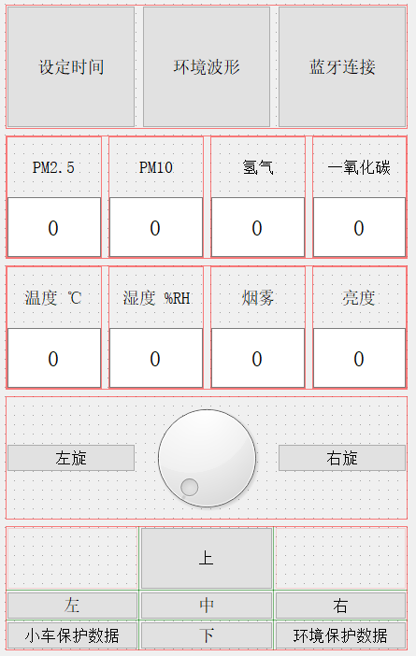
图4-1 手机APP主界面设计图

4.7本章小结
本章主要介绍环境监测智能车系统的代码框架和部分代码实现。首先阐述了FreeRTOS移植到STM32F103RCT6微控制器的过程，再分别介绍了三个子系统的中各个main函数、数据采集任务、通讯任务等主要代码的实现方法和代码框架，最后给出了设计APP部分界面设计图。

第五章 系统测试及数据分析

5.1硬件电路板测试
在测试前，先把空白的PCB电路板焊接好。在通电前，先用万用表确保焊接后的电路的正确性，具体测试步骤如下：
1、在空白电路板上焊接好对应的元器件，焊接时注意电烙铁和热风枪的温度，防止因高温损坏元器件。
2、使用万用表检测焊接好的电路板，主要监测电路的连通性和是否短路。
3、打开开关，上电测试，如一切正常，说明硬件测试完成。

5.2软件功能测试

5.2.1环境监测系统
先看显示屏是否正常工作。再看模块数据是否正常，如温湿度、亮度、大气压、有毒气体和颗粒物的数据。再看温湿度控制器工作是否正常。

5.2.2小车控制系统
先看显示屏是否正常工作。再分别扭动四个电机，看编码器是否正常工作。分别给四个电机赋PWM值，看电机是否能正常转动，同时可以观看编码器是否有数值输出。拿起小车，让小车姿态变换，再观察陀螺仪数据是否正常。

5.2.3无线通讯系统
先看显示屏是否正常工作。再分别推动两个摇杆，看摇杆的数据是否是否正常，偏差值有多大。拿起遥控器，让遥控器做姿态变换，观察陀螺仪数据是否正常。再观察环境数据是否非常，确保遥控器与小车控制系统的的无线通讯系统和环境监测系统和小车控制系统的can有线通讯系统都能够正常工作。

5.4本章小结
本章先列出测试硬件电路板的步骤，包括电路板焊接和电路连通性的测试。再对三个子系统分别做了性能测试，包括环境监测系统的环境数据采集和显示、小车控制系统的数据采集、电机控制和数据显示、无线通讯系统的数据采集、无线通讯和数据显示。

第六章 总结与展望

6.1总结
本课题研究的环境监测智能车系统是由环境监测系统、小车控制系统和无线通讯系统组成，主要应用于室内环境监测和调控，其完成的的主要内容有：
1、提出环境监测智能车系统的总体方案，并分析得分别由三个子系统实现，同时介绍了三个子系统的实现方案。
2、完成了环境监测智能车系统中硬件部分的电路设计，包括MCU部分、传感器部分、通讯部分和电源部分等等的硬件电路设计。
3、实现了环境监测智能车系统中三个子系统各自维护的功能。其中环境监测系统实现了环境数据采集、温湿度调控、can通讯和数据显示等功能；小车控制系统实现了小车姿态数据采集、处理、通讯和数据显示等功能；无线通讯系统实现了遥控姿态数据和摇杆数据的采集、无线通讯和数据显示等功能。同时实现了手机APP设计的界面和程序设计。
4、完成了整个环境监测智能车系统的电路板焊接、测试，包括MCU部分、各传感器部分、通讯部分和电源部分等等。同时测试了三个子系统的软件运行效果是否正常。测试结果表明，硬件电路板正常，环境监测智能车系统达到技术要求。

6.2展望
由于时间原因，本课题的环境监测智能车还有很多地方需要完善和改进的，主要有：
1、本课题设计的环境监测智能车是在宿舍的条件下设计的，测试条件较差，测试数据缺乏严谨性。
2、本课题暂未实现低功耗问题，目前想过MCU空闲时进入低功耗模式，但是并未实现。
3、小车控制系统和自制遥控器电路板都预留了一个UART接口，可以接入linux系统，如小车控制系统可以通过UART接口让树莓派等linux系统控制小车；自制遥控器系统可以通过UART接口让树莓派等linux系统使用更大的屏幕显示数据。
4、环境监测系统和小车控制系统都预留了ESP8266 WIFI接口，可以通过这个模块连接路由器，让手机可以远程遥控环境监测智能车。
5、可以通过组网方式实现多点移动监测，多个MCU组网可以控制室内电风扇、电灯泡和窗帘等等，组成智能家居系统。

参考文献
[1] 胡国晨．基于ARM的μC/OS-II嵌入式实时操作系统研究[J]．信息记录材料．2018：19(12)

注意：1、参考文献字体用五号宋体，行距为固定值20磅。
2、中英文文献不少于15篇。
3、需严格按照参考文献格式，如下。
期刊标明顺序：
[序号] 著者．题目[J]．期刊名称，出版年（卷号/期号）：起始页码
书籍标明顺序：
[序号] 著者．书名[M]．版次（1版不标，2版及以上要标）．出版地：出版社，出版年：起始页码

（有多个著者则用“，”间隔；中文是全角的“．” ；英文是半角的“.”，英文的点后要空一格。）
例：
[1] 周融，任志国，杨尚雷，厉星星．对新形势下毕业设计管理工作的思考与实践[J]．电气电子教学学报，2003(6)：107-109
[2] Charles H. The structure of color space in naming and memory of two languages [J]. Foreign Language Teaching and Research, 1999(3): 62-67
[3] 刘国钧，王连成．图书馆史研究[M]．2版．北京：高等教育出版社，1979：15-18
[4] Gill, R. Mastering English Literature [M]. London: Macmillan, 1985: 42-45

附 录

附录内容用五号宋体，行距为固定值20磅。
附录是论文的附件，是正文的补充，供读者查考和查阅的资料。附录作为主体部分的补充，并不是必需的。附录中包括研究中应用到的资料和数据，其重要性还不足以放入正文内，或者占用篇幅太长从而导致与正文其他内容不相称，又或者正文重点集中在解说和结论上，但需要通过相关推导过程来得出结论。附录通常有原始数据、数学推导、数据分析、统计表、计算过程、程序。问卷设计的构思可写在正文中，而设计出的问卷、卷首信必要时则可放在附录中。

致 谢
本科四年的时间过得很快，转眼间就要毕业了。在这四年间，我学习了不少，受到的帮助也不少，感谢的人有好多。
在即将毕业之际，首先要对我短的导师谢永红老师表示由衷的感谢，感谢她在学术上教导我，在生活上关心我。在我写毕业论文时认真指导我的论文格式，让我更快地完成毕业论文的同时，还让我知道论文短的严谨性和重要性，对我日后工作时写工作报告也有很大的帮助。在生活上，她经常提醒我注意身体。她渊博的学识和严谨的精神深深地影响着我，在此再次感谢谢老师。
同时还要感谢我的三位舍友黎智平、刘奇宇和曾宇辉，他们总是在我遇到困难时鼓励我、帮助我。

